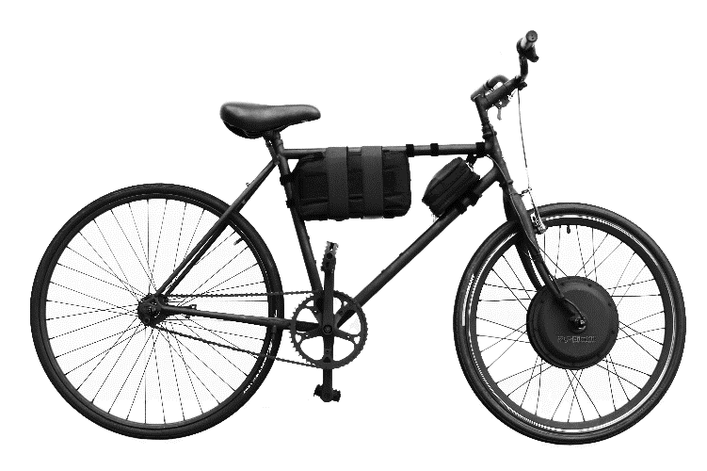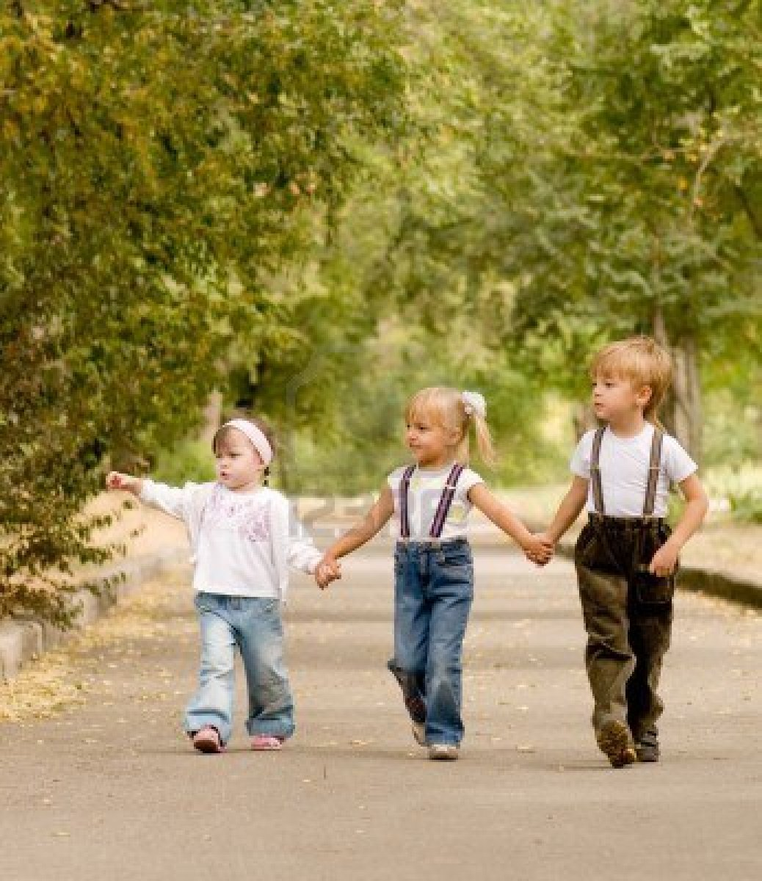

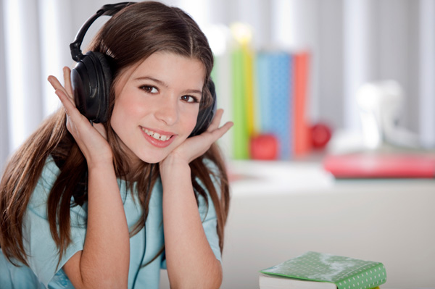

**escuchar**

**música**

**la bicicleta**

**(bici)**

**pasear**

**For classes with advanced students or only older grades (ie: 3-5th):**

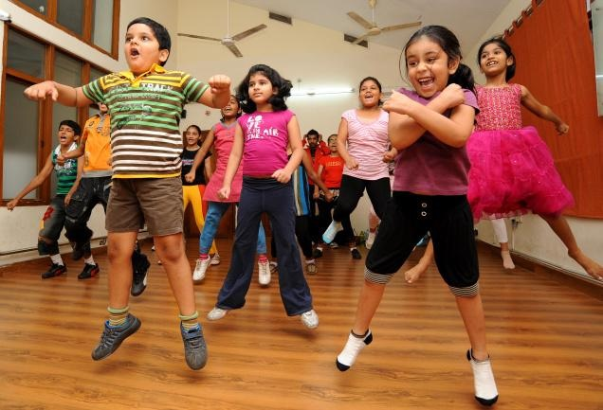

**¡Vamos a bailar!**

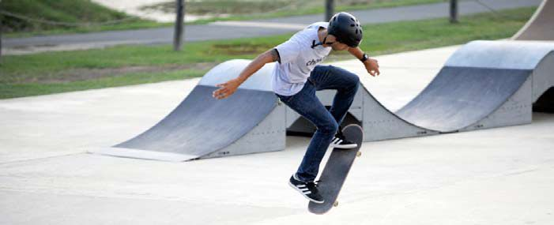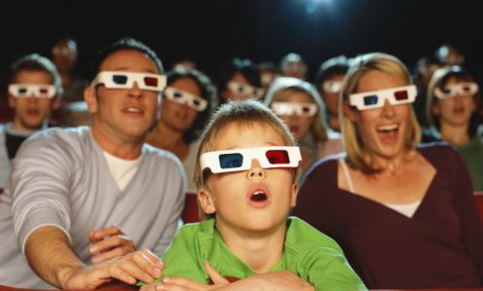

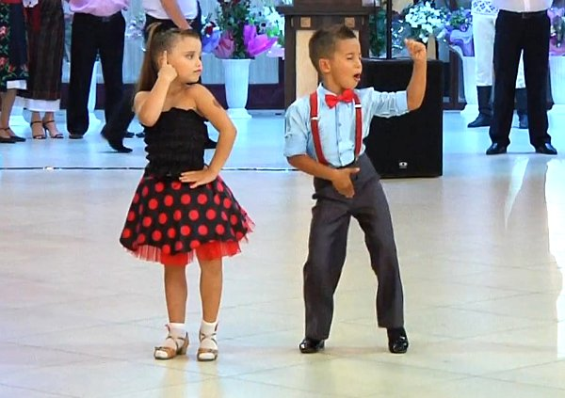

**andar en**

**patineta**

**ver una película**

**bailar**

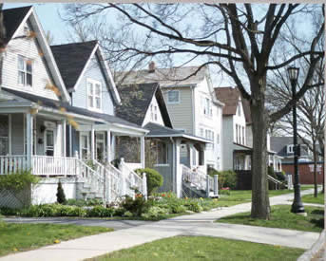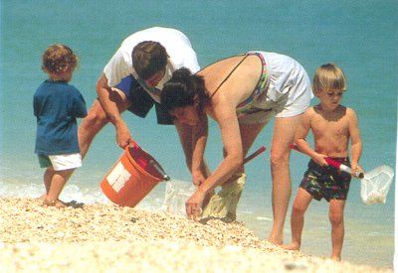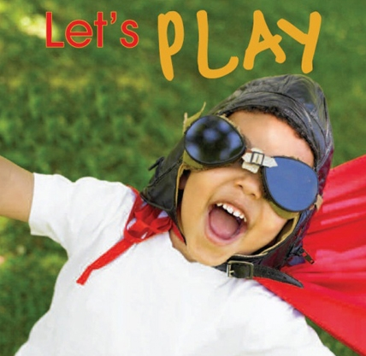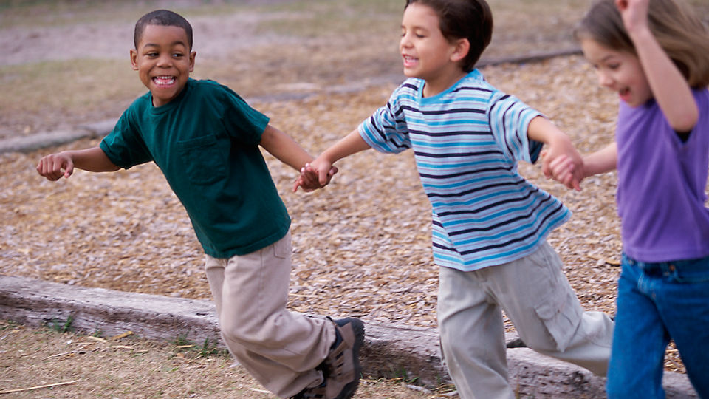

**el barrio**

**buscar**

**conchas**

**¡Vamos a**

**jugar!**

**jugar con**

**amigos**

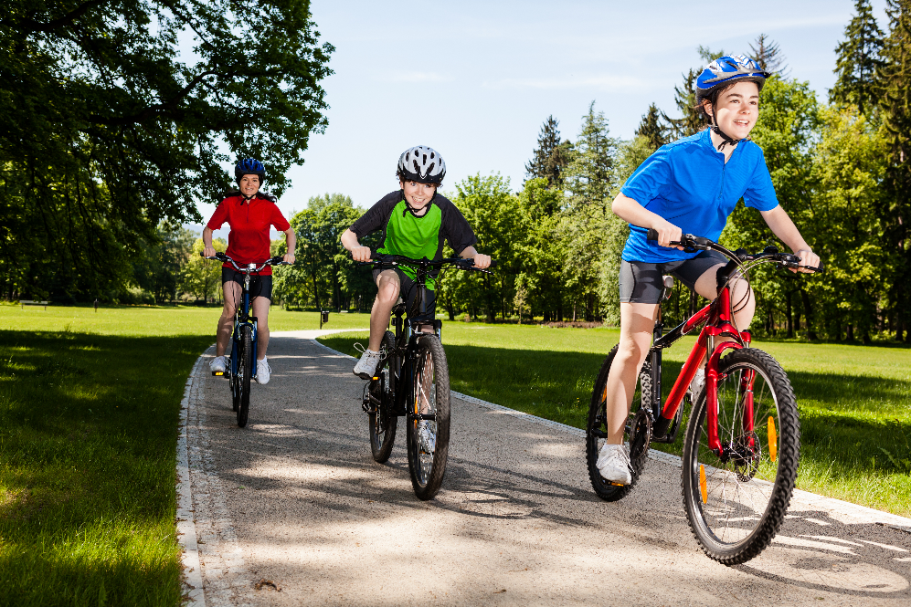

**¿Te gusta…?**

**andar en**

**bicicleta**

**(bici)**